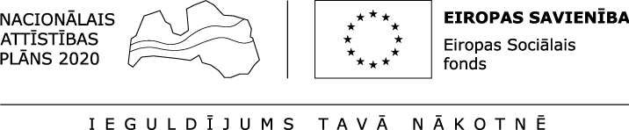

(ESF projekts „Atbalsts ilgstošajiem bezdarbniekiem” Nr. 9.1.1.2/15/I/001)

Vienošanās Nr.1 par grozījumiem 2018. gada 28. jūnija iepirkuma līgumā „Motivācijas programma darba meklēšanai un mentora (sociālā mentora) pakalpojumu iegāde”
Nr. NVA 2018/8_ESF/1.1-11.3/13

Rīgā 2018.gada ___.____________

Nodarbinātības valsts aģentūra (turpmāk – Aģentūra), tās direktora vietnieces Kristīnes Stašānes personā, kura rīkojas pamatojoties uz 2018. gada 3.aprīļa rīkojuma Nr.95 „Par amatpersonu pilnvaru noteikšanu”, no vienas puses, un
Sabiedrība ar ierobežotu atbildību “BUTS” (turpmāk – Izpildītājs), tās valdes locekļa Pētera Zaļmeža personā, kurš rīkojas saskaņā ar 2014. gada 3. septembra statūtiem, no otras puses, abi kopā un katrs atsevišķi Puse (-s),
pamatojoties uz 2018. gada 28. jūnija iepirkuma līguma „Motivācijas programma darba meklēšanai un mentora (sociālā mentora) pakalpojumu iegāde” īstenošanu Nr. NVA 2018/8_ESF/1.1-11.3/13 (turpmāk – Līgums) 7.12. apakšpunktu, noslēdz šo vienošanos (turpmāk – Vienošanās) par grozījumiem Līgumā:
- Izteikt 2.17. apakšpunkta numerāciju šādā secībā: 2.17.1., 2.17.2., 2.17.3., 2.17.4., 2.17.5., 2.17.6., 2.17.6.1., 2.17.6.2., 2.17.6.3., 2.17.6.4., 2.17.6.5.
- Pārējie Līguma punkti paliek nemainīgi.
- Vienošanās stājas spēkā ar 2018. gada 28. jūniju un kļūst par Līguma neatņemamu sastāvdaļu.
- Šī vienošanās sagatavota un parakstīta divos eksemplāros latviešu valodā uz vienas lapas. Abiem vienošanās eksemplāriem ir vienāds juridisks spēks. Vienošanās viens eksemplārs glabājas Aģentūrā, otrs – pie Izpildītāja.

Pasūtītājs |  | Izpildītājs
Nodarbinātības valsts aģentūra  K.Valdemāra iela 38 k-1, Rīga, LV-1010  Reģ. Nr.: 90001634668  Valsts kase  Kods: TRELLV22  Konta Nr.: LV33TREL218045109700B  Tālrunis: 67021790, fakss: 67021806 |  | SIA “BUTS”  Lāčplēša iela 125, Rīga, LV - 1003  Reģ. Nr.: 40103003630  AS “SEB banka”:  Kods:UNLALV2X  Konta Nr: LV08UNLA0050002201249  Tālrunis: 67221736, e-pasts: info@buts.lv
K. Stašāne |  | P.Zaļmežs
(paraksts, tā atšifrējums) |  | (paraksts, tā atšifrējums)

